# Exercice 1

L’objectif de l’exercice est la récupération des données à partir du dropDownList et des cases à cochées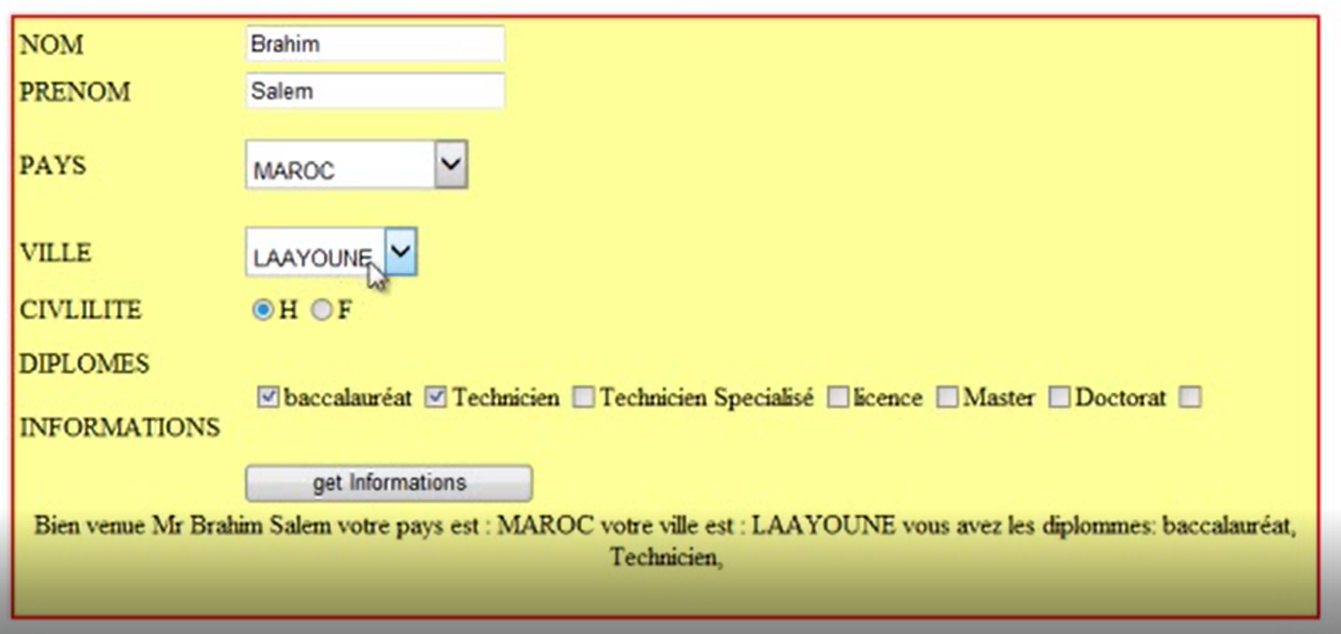

Pour remplir le premier dropDownList

Créer la table pays qui contient Idpays(identity) et nomp

Et la table ville (idville (identity) ,idpays,nomv)

Ajouter les valeurs suivantes

Pays

(1, maroc) (2,France)

Ville

(1,1,rabat) (2, 1,casa) (3, 1,fes) (4, 1,marrakech)

(5,2,paris) (6,2,lile)(7,2,bordeau)

Puis se connecter à la base est remplir les dropDownLists

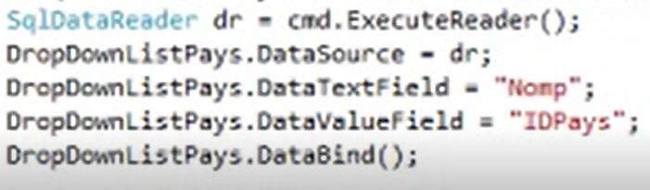

Pour créer les cases a cochées :

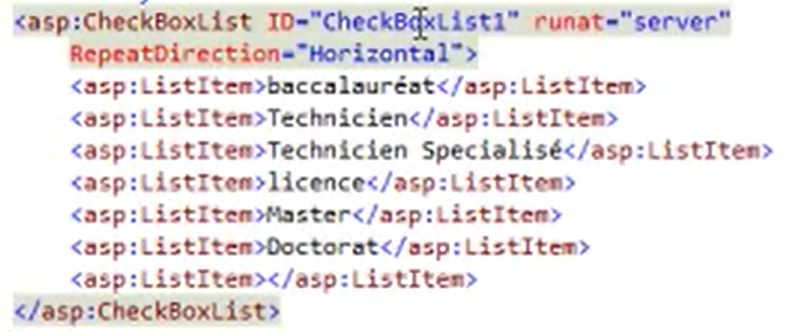

Pour récupérer les valeurs cochées

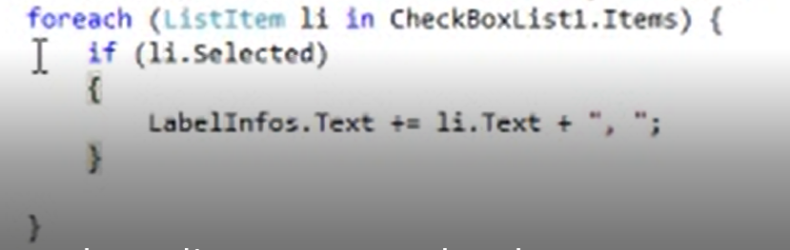

Pour les radioButton doivent avoir le même group



# Exercice 2

Créer une page ASP.NET qui permet la gestion d'une table Client avec les opérations d’ajout, de suppression et de modification en utilisant le mode connecté du Framework ADO.NET

